**HƯỚNG DẪN CÀI ĐẶT VÀ SỬ DỤNG PHẦN MỀM QUẢN LÝ XE BUÝT**

MỤC LỤC

**I.** **Các phần mềm cần có: (cài đặt theo thứ tự dưới)** 1

**II.** **Hướng dẫn cài đặt các phần mềm:** 1

**1.** **SQL Server 2019** 1

**2.** **JDK-19.** 1

**3.** **Eclipse IDE for Enterprise Java and Web Developers - 2022-12’.** 2

**4.** **Cài đặt Tomcat v9.x và cấu hình Eclipse** 4

**III.** **Triển khai phần mềm:** 9

**1.** **Cài đặt Database** 9

**2.** **Cài đặt phần mềm lên Eclipse** 9

**IV.** **Tài khoản test:** 12

1. **Các phần mềm cần có: (cài đặt theo thứ tự dưới)**

* SQL Server 2008 trở lên
* JDK-19.
* Eclipse IDE for Enterprise Java and Web Developers - 2022-12.
* Tomcat v9.0.

1. **Hướng dẫn cài đặt các phần mềm:**
2. **SQL Server 2019**

Tham khảo: [Cài đặt SQL Server 2019 | How Kteam](https://howkteam.vn/course/huong-dan-cai-dat/cai-dat-sql-server-2019-4058)

1. **JDK-19.**

**Bước 1:** Tải về file cài đặt JDK-19

Tham khảo: <https://download.oracle.com/java/19/archive/jdk-19.0.2_windows-x64_bin.exe>

**Bước 2:** Sau khi tải về hoàn tất, mở tệp vừa tải xuống và nhấn chọn Run.

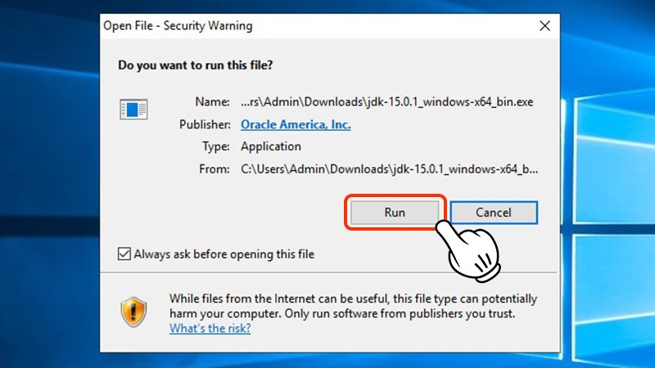

**Bước 3:** Chọn nơi lưu JDK, mặc định thì sẽ lưu ở ổ C

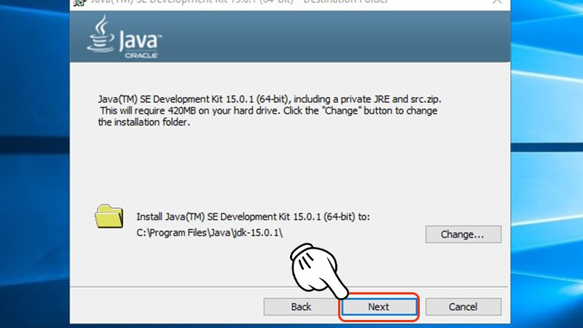

**Bước 4:** Nhấn Next và Close để hoàn tất.

1. **Eclipse IDE for Enterprise Java and Web Developers - 2022-12’.**

**Bước 1:** Tải về file cài đặt Eclipse

<https://www.eclipse.org/downloads/download.php?file=/oomph/epp/2023-06/R/eclipse-inst-jre-win64.exe>

**Bước 2:** Chạy file eclipse-inst-jre-win64.exe vừa tải xuống và chọn phiên bản như bên dưới

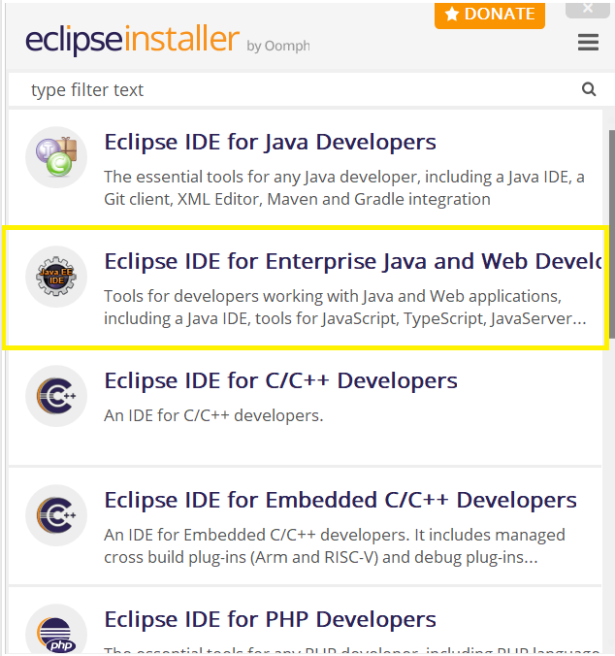

**Bước 3:** Chọn thư mục cài đặt và phiên bản JDK-19 sau đó nhấn INSTALL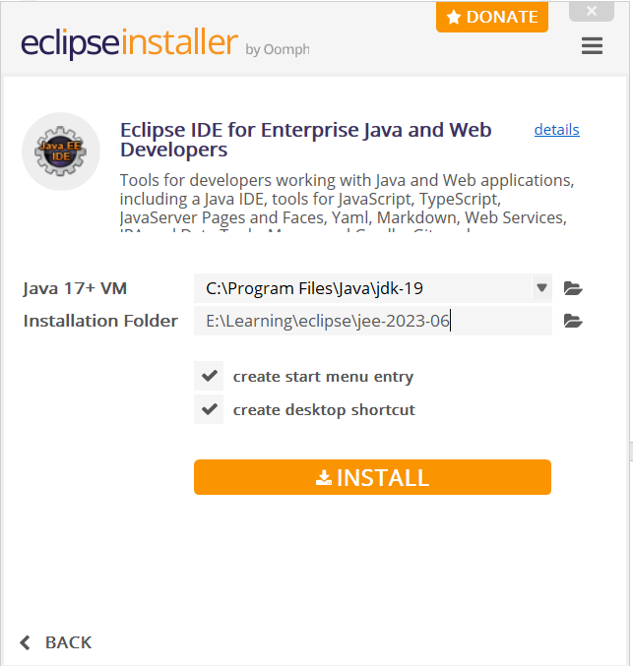

**Bước 4:**  Đợi 1 lát để quá trình cài đặt được hoàn thành, sau đó nhấn LAUNCH để khởi động Eclipse

1. **Cài đặt Tomcat v9.x và cấu hình Eclipse**

**Bước 1:** Tải về file cài đặt Tomcat.

<https://dlcdn.apache.org/tomcat/tomcat-9/v9.0.76/bin/apache-tomcat-9.0.76.exe>

* Chạy file cài đặt.

Run file apache-tomcat-9.x.exe để bắt đầu tiến trình cài đặt, nhấn Next ở trang đầu tiên.

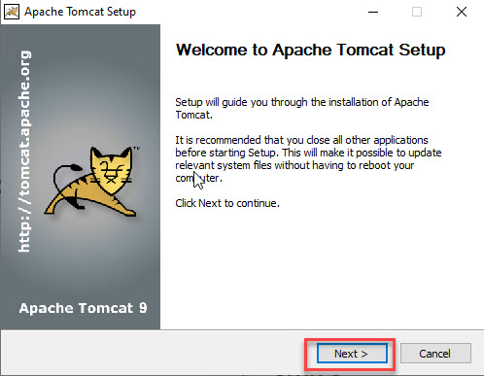

Chọn Next và I Agree như thường lệ.

**Bước 2: Cấu hình ban đầu**

Tại giao diện này, bạn thực hiện khai báo một vài thông số kết nối cơ bản cho Tomcat server như sau:

* ***Server Shutdow Port, HTTP/1.1 Connector Port, AJP/1.3 Connector Port***để mặc định.
* ***Windows Service Name***: nhập tên tùy ý
* ***Tomcat Administrator Login***: Tạo tài khoản sẽ đăng nhập vào trang quản trị Tomcat (mục Roles nhập đầy đủ như hình để có toàn quyền thao tác).

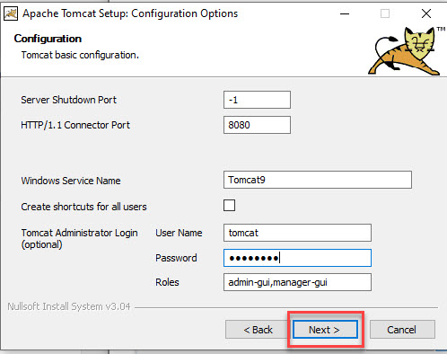

**Bước 3: Cấu hình Java Virtual Machine**

Ở bước này nếu bạn đã cài JDK thì hệ thống sẽ tự động nhận diện đường dẫn, nhấn Next để tiếp tục quá trình cài đặt.

**Bước 4: Cấu hình Tomcat trên Eclipse**

* 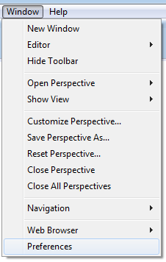Trên Eclipse chọn Window/Preferences
* Thêm mới Runtime Server

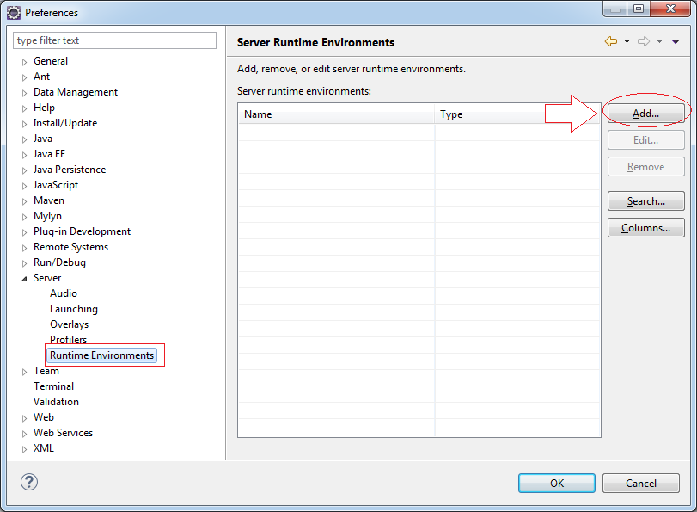

* Chọn kiểu WebServer là Tomcat v9.0

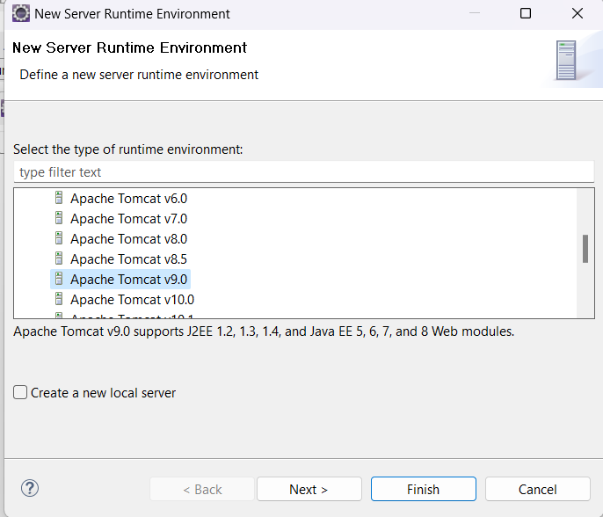

* Khai báo vị trí của thư mục Tomcat đã cài đặt trước (Browse)

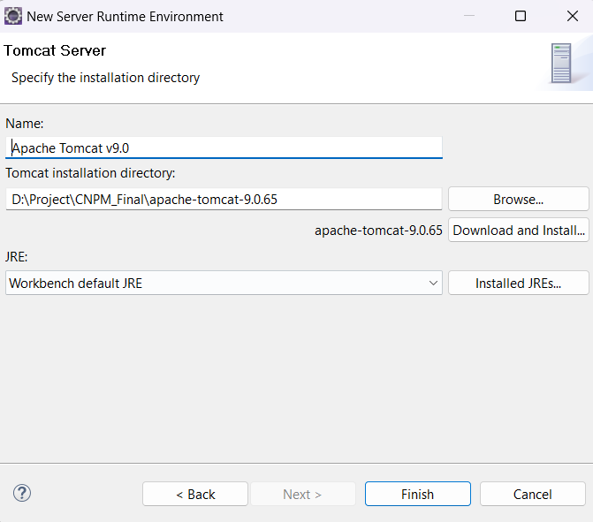

* Nhấn Apply and Close để hoàn thành

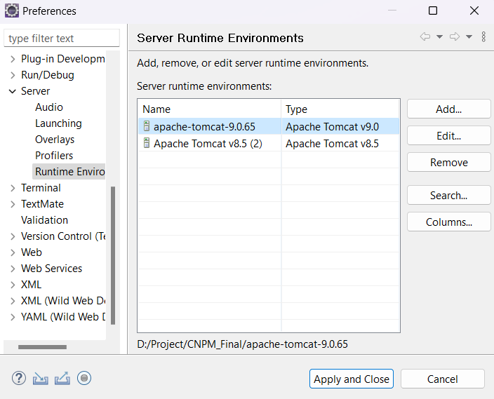

1. **Triển khai phần mềm:**
2. **Cài đặt Database**

**Bước 1:** Mở SQL Server và đăng nhập bằng tài khoản ‘sa’.

**Bước 2:** Mở file **QLXB_31.sql** được đính kèm trong thư mục và Excute tập lệnh. Ta nhận được database QLXB_31.

1. **Cài đặt phần mềm lên Eclipse**

**Bước 1:** Import Project vào Eclipse

Chọn File-> Import -> chọn Projects from Folder or Archive

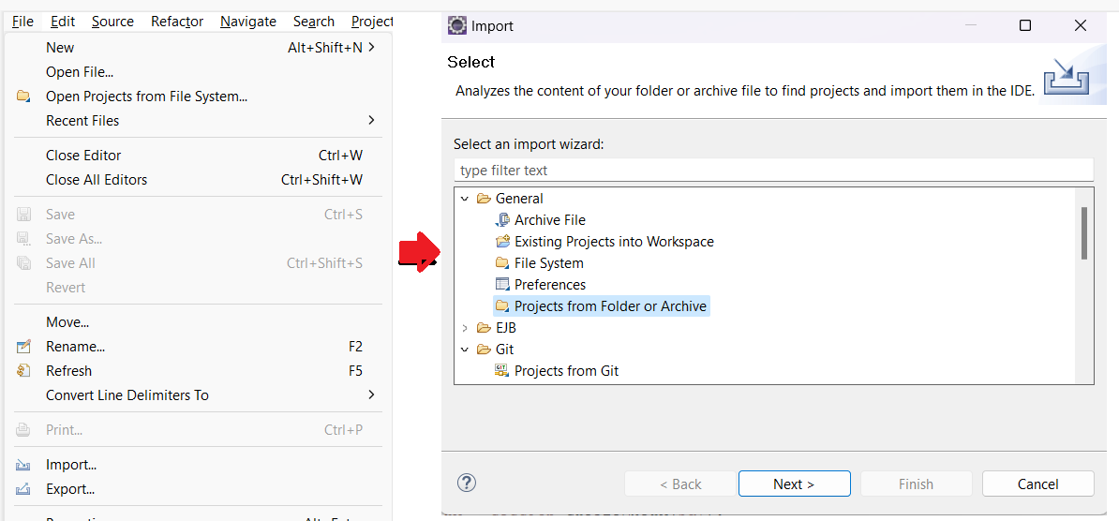

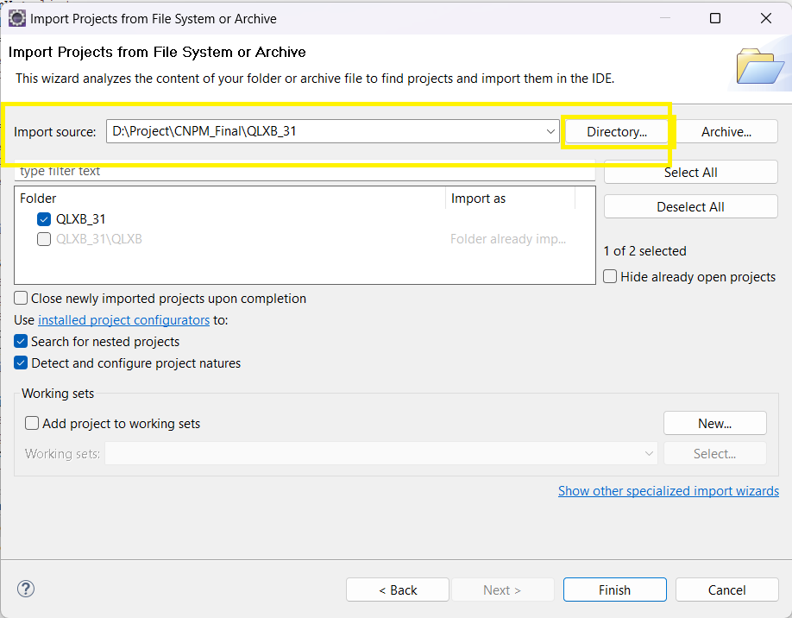**Bước 2:** Chọn thư mục(Directory) QLXB_31 chứa project và nhấn **Finish.**

**Bước 3:** Nếu thành công thì ta sẽ được như bên dưới.

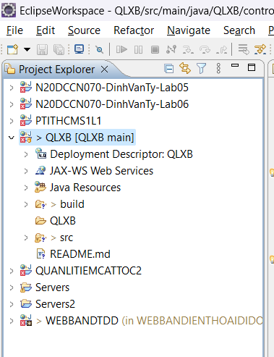

**Bước 4:** Chạy phần mềm Click chuột phải vào Project QLXB -> Run As -> Run on Server

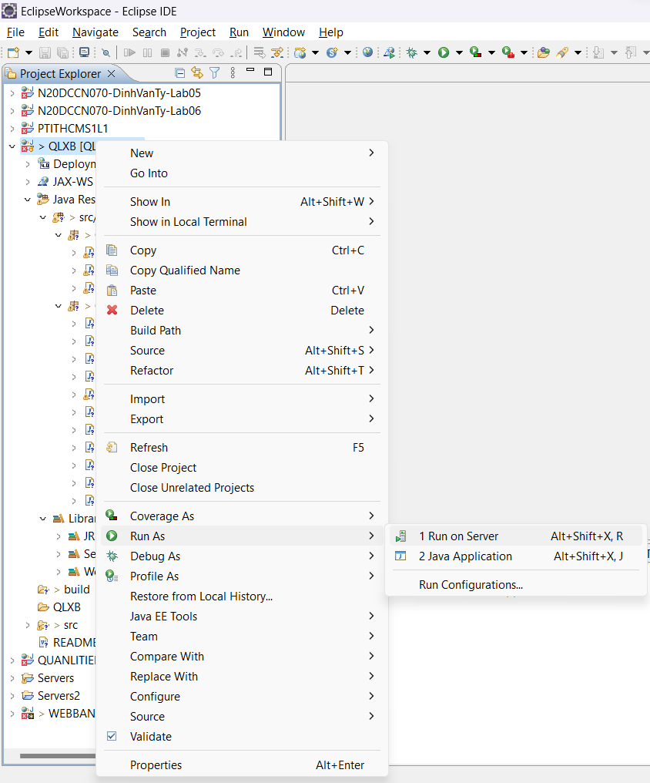

**Bước 5:** Chọn Server (Tomcat v9.0) -> Nhấn Next -> Nhấn Finish

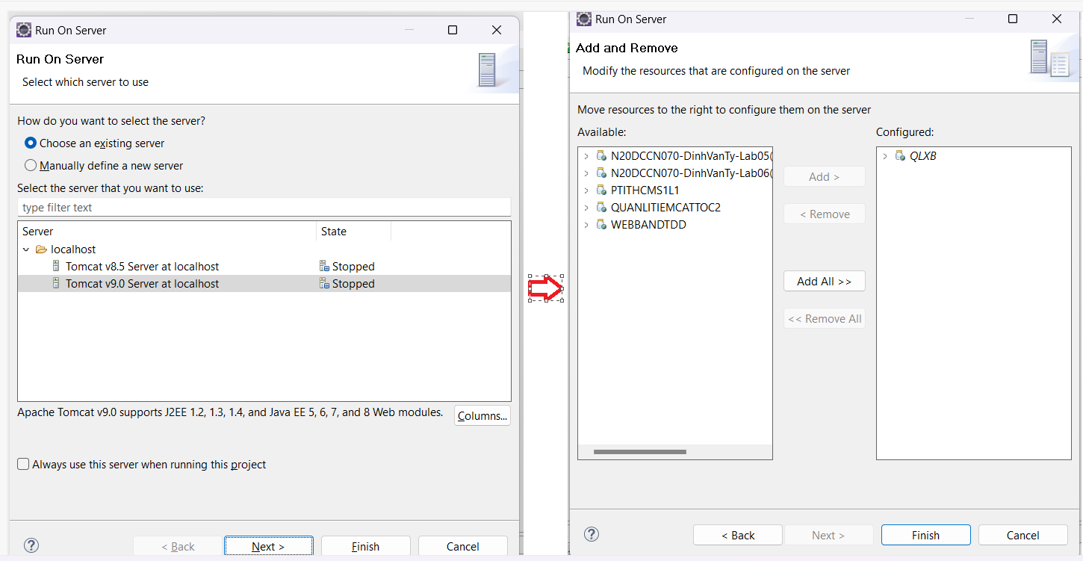

**Bước 5:** Màn hình đăng nhập của ứng dụng

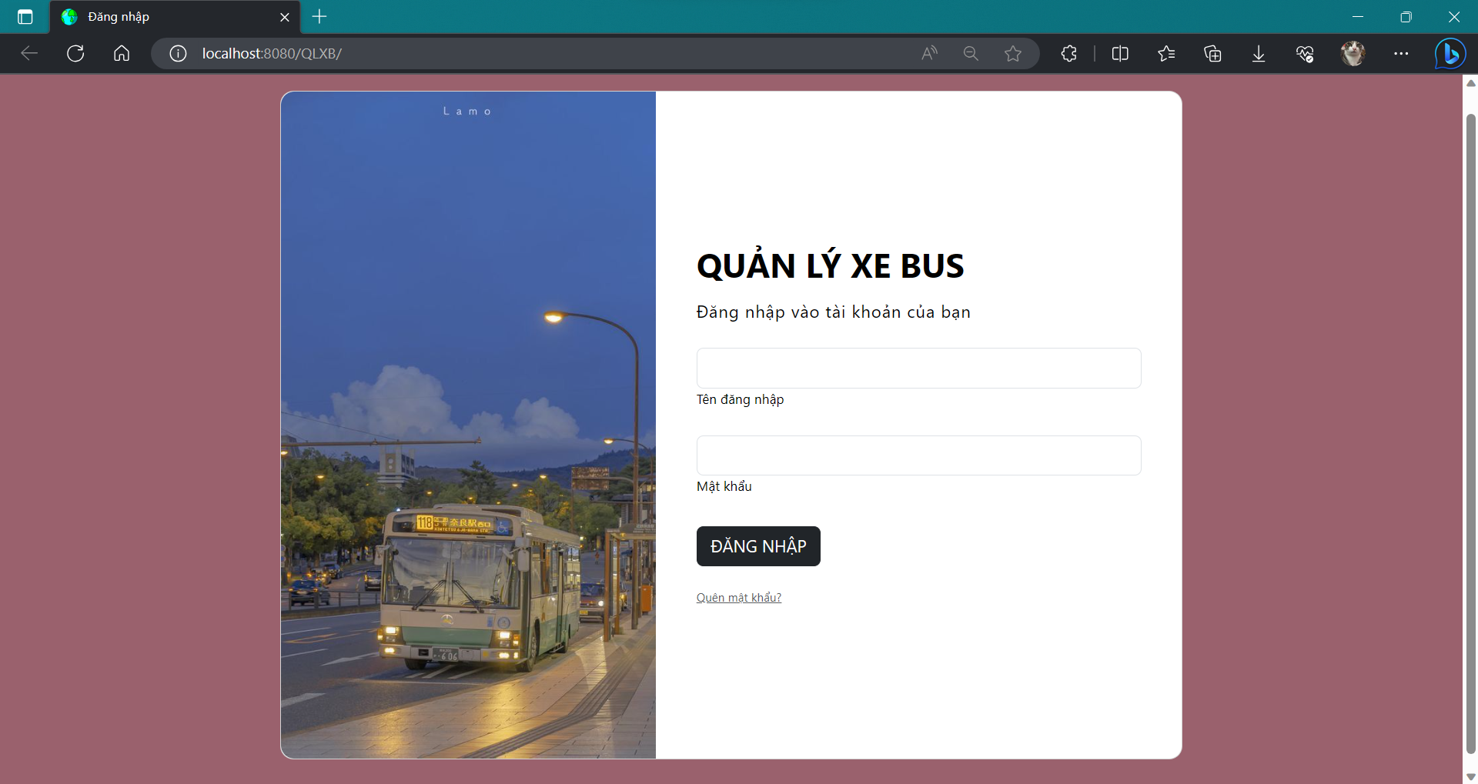

1. **Tài khoản test:**
2. **Admin**

Tên đăng nhập: ad1

Mật khẩu: 123456

1. **Quản lý**

Tên đăng nhập: ndt2

Mật khẩu: 123456